Приложение № 1 к Приказу № ММ-26/2-03.18 от 16.03.2018 г.

ПОРЯДОК
ДЕЙСТВИЙ ПРИ ОБНАРУЖЕНИИ
ИНЦИДЕНТА ИНФОРМАЦИОННОЙ БЕЗОПАСНОСТИ

№ текущей редакции документа: | 1.0 |  | № в Реестре регламентов Компании: | ММ-26/2-03.18
Подразделение, ответственное за контроль исполнения: |  |  | Управление информационной безопасности Департамента безопасности
Подразделение-разработчик: |  |  | Управление информационной безопасности Департамента безопасности
СОДЕРЖАНИЕ

1. Назначение 3
2. Область применения 3
3. Ответственность 3
4. Термины, определения и сокращения 3
5. Основные методы обнаружения инцидентов 4
6. Основные задачи и действия при обнаружении события или инцидента информационной безопасности 5
7. Полномочия и ответственность Управления информационной безопасности Департамента безопасности 6

Назначение
Порядок действий при обнаружении инцидента информационной безопасности (далее – Порядок) определяет действия работников Компании, при обнаружении события или инцидента информационной безопасности.
Данный документ описывает процедуры обнаружения и регистрации инцидента согласно схеме реагирования на инцидент информационной безопасности. (Рис. 1.)

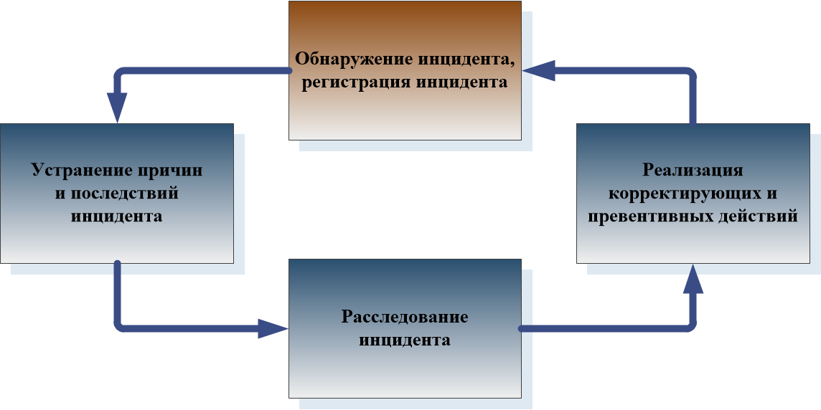
Рис.1 Схема реагирования на инцидент информационной безопасности

Область применения
Документ является обязательным для всех работников Компании.
Документ основывается на Корпоративной политике информационной безопасности и Положении об управлении инцидентами информационной безопасности.

Ответственность
Владелец процесса: Управление информационной безопасности Департамента безопасности.
Актуализация: изменения и дополнения в настоящий Порядок вносятся Управлением информационной безопасности Департамента безопасности по мере необходимости.
Ответственность за исполнение: все работники Компании несут персональную ответственность за соблюдение требований данного Порядка в части касающейся их зоны ответственности.
Контроль исполнения: Управление информационной безопасности Департамента безопасности.

Термины, определения и сокращения
Основные термины, определения и сокращения по информационной безопасности определены в Корпоративной политике информационной безопасности и Положении об управлении инцидентами информационной безопасности. В дополнение к ним вводятся следующие определения:
Термины | Определения
Администратор информационного ресурса | ответственный работник IT-Департамента, или сторонней организации, с которой у Компании подписан договор, отвечающий за работоспособность и надлежащее функционирование информационного ресурса.
Владелец информационного ресурса | подразделение Компании, реализующее полномочия владения, пользования и распоряжения информацией в соответствии со своими функциями и задачами. Владелец информационного ресурса определяется на этапе создания соответствующих массивов данных.
Информационные ресурсы | документы и массивы документов, в том числе отдельные документы и их массивы в информационных системах (библиотеках, архивах, фондах, банках данных и т.п.).
Информационные технологии (ИТ) | процессы, методы поиска, сбора, хранения, обработки, предоставления, распространения информации и способ осуществления таких процессов и методов.
Компания | ООО МФК «Мани Мен».
Служба поддержки пользователей (Служба поддержки) | работники IT-Департамента, или привлеченная организация, предоставляющая услуги поддержки пользователей и администрирования информационных ресурсов.

Основные методы обнаружения инцидентов
  - Основными источниками информации об обнаружении события или инцидента информационной безопасности являются:
- работники Компании;
- работники службы поддержки;
- автоматизированные информационные системы (в том числе, технические средства защиты).
  - Основными методами обнаружения инцидентов являются следующие:
- анализ журналов информационных систем администраторами информационных ресурсов;
- проверки состояния информационной безопасности владельцами информационных ресурсов;
- анализ результатов проверок Управления информационной безопасности Департамента безопасности;
- анализ работниками службы поддержки пользователей и администраторами информационных ресурсов обращений в службу поддержки пользователей.
  - Работники Компании для выявления событий или инцидентов информационной безопасности используют признаки нарушения информационной безопасности, описанные в Памятке работника Компании по информационной безопасности или Инструкции пользователя отдельного информационного ресурса.
  - Для выявления инцидентов информационной безопасности при анализе обращений пользователей в службу поддержки используются стандартные процедуры регистрации обращений и инцидентов ИТ.
  - В случае регистрации обращения или инцидента ИТ с признаками нарушения информационной безопасности работники службы поддержки пользователей помечают данное обращение специальной меткой. Конкретный вид метки согласуется между службой поддержки пользователей и Управлением информационной безопасности Департамента безопасности.
    - Ответственность за организацию практического применения процедуры регистрации обращений и инцидентов ИТ несет руководитель службы поддержки пользователей.
  - При удовлетворении заявок пользователей информационных ресурсов, поступивших через службу поддержки пользователей, администраторы информационных ресурсов обязаны:
- проанализировать, не связана ли заявка пользователя с инцидентом информационной безопасности (является следствием инцидента, либо возможной подготовкой к инциденту);
- незамедлительно поставить в известность непосредственного руководителя своего подразделения и Управление информационной безопасности Департамента безопасности по электронной почте.
  - Проверки состояния информационной безопасности в подразделениях (внутренний аудит), проводимые Управлением информационной безопасности Департамента безопасности, должны включать выборочную проверку административных журналов с целью дополнительного выявления возможных инцидентов информационной безопасности.

Основные задачи и действия при обнаружении события или инцидента информационной безопасности
  - Основными задачами работника Компании при обнаружении события или инцидента информационной безопасности являются следующие в порядке приоритетности:
    - предотвращение инцидента, если он находится на стадии планирования или угрозы совершения;
    - фиксирование обстоятельств инцидента, которые позволят установить причины инцидента и уязвимости системы информационной безопасности;
    - оповещение об инциденте непосредственного руководителя либо Управление информационной безопасности Департамента безопасности по электронной почте.
  - При обнаружении события или инцидента информационной безопасности работники Компании осуществляют действия в рамках своих полномочий:
    - Руководитель подразделения, при обнаружении инцидента информационной безопасности или подозрении на инцидент, обязан:
- принять все возможные меры для ликвидации или недопущения инцидента;
- организовать сбор и документирование информации об обстоятельствах и признаках инцидента;
- поставить в известность владельца информационного ресурса, направив уведомление с описанием инцидента на официальный почтовый адрес владельца;
- оповестить о наличии инцидента информационной безопасности Управление информационной безопасности Департамента безопасности, направив уведомление по электронной почте согласно п.6.3 настоящего Порядка.
    - Пользователи информационных ресурсов, при обнаружении признаков нарушения информационной безопасности, обязаны:
- незамедлительно поставить в известность непосредственного руководителя своего подразделения либо Управление информационной безопасности Департамента безопасности по электронной почте согласно п.6.3 настоящего Порядка;
- направить письменное обращение в службу поддержки пользователей (alert.moscow@moneyman.ru) с указанием в качестве темы одной из двух: «Нарушение информационной безопасности» или «Проблема информационной безопасности».
    - Работники службы поддержки пользователей, при обнаружении обращения или инцидента с признаками нарушения информационной безопасности, обязаны:
- принять все возможные меры для ликвидации или недопущения инцидента;
- зафиксировать документально все обстоятельства, сопутствующие инциденту, и его признаки;
- поставить в известность владельца ресурса;
- оповестить о наличии инцидента информационной безопасности Управление информационной безопасности Департамента безопасности по электронной почте согласно п.6.3 настоящего Порядка;
- по запросу Управления информационной безопасности Департамента безопасности предоставлять текущий статус инцидента, план ликвидации инцидента и устранения его последствий.
    - Владельцы информационных ресурсов, при обнаружении инцидента информационной безопасности, обязаны:
- принять все возможные меры для ликвидации последствий инцидента, используя статус владельца;
- поставить в известность Управление информационной безопасности Департамента безопасности по электронной почте согласно п.6.3 настоящего Порядка.
    - Администраторы информационных ресурсов, при обнаружении инцидента информационной безопасности, обязаны:
- документально зафиксировать все обстоятельства, сопутствующие инциденту, и его признаки, создавая для этого при необходимости копии системных журналов, копии данных, копии настроек систем или оборудования, копии параметров сеансов или профилей пользователей;
- поставить в известность владельца ресурса;
- принять все возможные меры для ликвидации или недопущения инцидента;
- оповестить о наличии инцидента информационной безопасности Управление информационной безопасности Департамента безопасности по электронной почте согласно п.6.3 настоящего Порядка.
  - Уведомление о событии ИБ направляется по электронной почте на почтовый адрес Управления информационной безопасности Департамента безопасности security@idfinance.com и должно содержать следующие обязательные атрибуты:
- наименование ресурса, с которым произошло событие ИБ;
- определение владельца ресурса с контактной информацией;
- описание инцидента с указанием точного времени совершения и обнаружения инцидента, а также всех известных обстоятельств инцидента.

Полномочия и ответственность Управления информационной безопасности Департамента безопасности
  - Управление информационной безопасности Департамента безопасности обязано анализировать все поступившие оповещения и инциденты ИТ с признаками нарушения информационной безопасности, регистрировать инциденты информационной безопасности и информировать Служебной запиской об инциденте Директора по безопасности.
  - В случае регистрации инцидента Управление информационной безопасности Департамента безопасности имеет право письменно запросить у администраторов информационного ресурса, с которым произошел инцидент, текущий статус инцидента и планируемые меры по ликвидации инцидента и устранению его последствий.
  - В случае регистрации инцидента информационной безопасности, при наличии оснований, Руководитель Управления информационной безопасности Департамента безопасности по согласованию с Руководителем IT-Департамента может инициировать временное прекращение функционирования информационного ресурса, находящегося под угрозой. В случае необходимости полного прекращения функционирования ресурса, Директор по безопасности совместно с Руководителем IT-Департамента подготавливают Приказ по Компании о блокировании информационного ресурса. Приказ о блокировании информационного ресурса должен содержать следующие обязательные атрибуты:
- наименование информационного ресурса;
- причины блокирования информационного ресурса;
- способ блокирования информационного ресурса;
- срок, на который блокируется информационный ресурс;
- условия, при соблюдении которых Приказ автоматически теряет силу, и информационный ресурс может быть разблокирован;
- критические условия, при которых информационный ресурс может быть разблокирован только специальным Приказом по Компании.

